Лабораторная работа №4

Вариант №2

Формирование и использование онтологической модели сценария выбора фильма или сериала для просмотра в мобильном приложении «Кинопоиск»

Выполнил студент ИВТИИбд-14
Галицкий Владислав

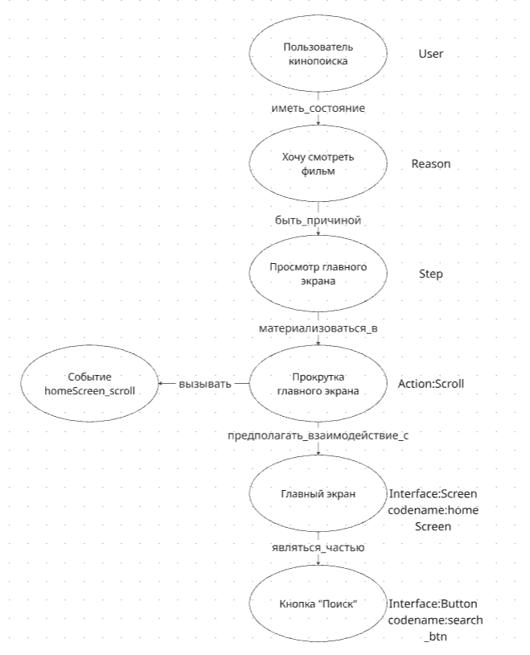
РИСУНОК ФРАГМЕНТА МОДЕЛИ

ОПИСАНИЕ МОДЕЛИ
Разработанная онтологическая модель описывает сценарий выбора фильма
в мобильном приложении «Кинопоиск».

Основные классы:
- User (Пользователь) - основной актор системы
- Reason (Причина) - состояние "Хочу посмотреть фильм"
- Step (Шаг) - этапы сценария (6 шагов)
- Action (Действие) - взаимодействия пользователя (8 действий)
- Interface (Интерфейс) - элементы UI (7 элементов)
- Event (Событие) - автоматически генерируемые события

Связи между классами:
- пользователь → иметь состояние → причина
- причина → быть причиной → шаг
- шаг → предшествовать → шаг
- шаг → материализоваться в → действие
- действие → предполагать взаимодействие с → интерфейс
- действие → вызывать → событие
- интерфейс → являться частью → интерфейс
Правило генерации событий (Cypher):
Для каждого действия (Action), связанного с интерфейсным элементом (Interface),
автоматически создается событие (Event) с именем, формируемым по шаблону:
{codename_интерфейса}_{тип_действия}

Реализация правила:
MATCH (action:Action)-[:предполагать_взаимодействие_с]->(interface:Interface)
WITH action, interface,
CASE
WHEN 'View' IN labels(action) THEN 'view'
WHEN 'Click' IN labels(action) THEN 'click'
WHEN 'Scroll' IN labels(action) THEN 'scroll'
WHEN 'Type' IN labels(action) THEN 'type'
ELSE 'unknown'
END AS actionType
CREATE (event:Event {name: interface.codename + '_' + actionType})
CREATE (action)-[:вызывать]→(event)

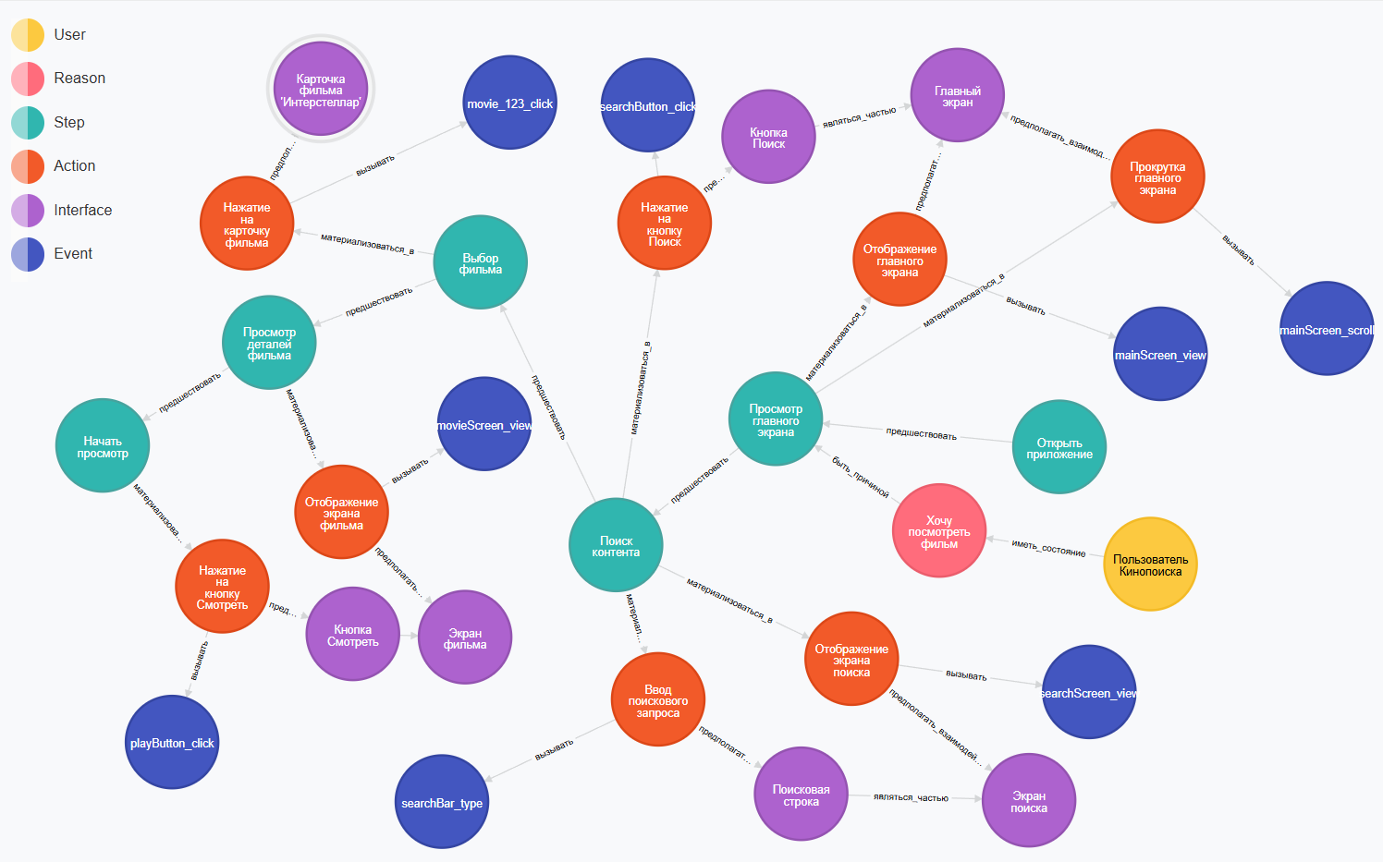
Скриншот модели(Neo4j)

